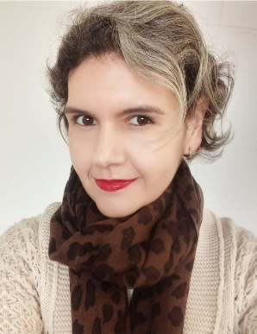
Ms. Wanessa Dose Bittar
Mestra em Artes, Urbanidades e Sustentabilidade pela UFSJ. Produtora de roteiro e mediação no programa web Cidadania Sustentável em parceria com o Portal Vai Ali; idealizadora da primeira empresa jr. com foco em economia criativa – Aspecto /UFJF; Curadora do 1°, 2°, 3º, 4º e 5º Encontro de Economia Criativa de Juiz de Fora e do 1º, 2º, 3º, 4º e 5º Encontro de Empreendedorismo Sustentável de Juiz de Fora. Gestora no Studio Dialeto que tem o propósito de capacitar e contribuir na implementação das práticas de sustentabilidade em projetos e negócios. Através de palestra sobre a consciência regenerativa; jornada de capacitação em sistema de gestão sustentável do trabalho e serviço de projeto gráfico para definir a apresentação de identidade das iniciativas e aprimorar sistema de trabalho.
Informações
www.studiodialeto.com.br I @studiodialeto I wanessabittar@studiodialeto.com.br

